СОДЕРЖАНИЕ

SC-3X серия: многофункциональный электронный счетчик (DIN 72x72)
SC-362M: электронный счетчик с функцией измерения скорости (DIN 72x72)
SC-26X серия: многофункциональный электронный счетчик (DIN 48x96)
SM серия: ТАХОМЕТР
C-3X серия: микропроцессорный счетчик импульсов (DIN 72x72)
C-26X серия: микропроцессорный счетчик импульсов (DIN 48x96)
M-2X серия: цифровой тахометр (DIN 48x96)

- SC-3X серия: многофункциональный электронный счетчик (DIN 72x72)

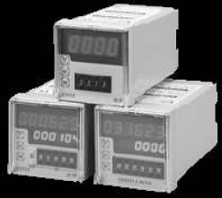
- Основные функции
- прямой или обратный счет импульсов
- одно- или двухфазный вход
- выбор позиции десятичной точки
- одна или две заданных уставки счета
- коэффициенты масштабирования
- диапазон установки выходной задержки таймера: (0.01…99.99) сек
- устройства имеют знак СЕ и соответствуют директивам EMC/ EMI/ ESD/ LVD
- размер лицевой панели: 72 х 72 мм.

- Технические характеристики
Напряжение питания | 110В или 220В АС±20%, 50/60 Гц, 5ВА макс.
Источник питания подключаемых датчиков | 12В DC до 60 мА
Максимальная частота входных импульсов | 2.5кГц (скорость А); 60Гц (скорость В)
Запоминающее устройство | EEPROM
Управление выходами | ручной сброс (N) / авт. сброс (R) / авт. сброс (С)
Максимально-допустимый ток нагрузки | 5А / 250В АС
Время удержания исполнительных реле | 0.01…99.99 сек
Диапазон значений предделителя | 1…9999
Диапазон значений множителя | 0.001…9.999
Прочность и сопротивление изоляции | более 2.5 кВ (1 мин), более 100МОм.
Рабочая температура | от минус 20 до +80⁰С

- Схемы подключения

Одновыводной счетчик Двухвыводной счетчик

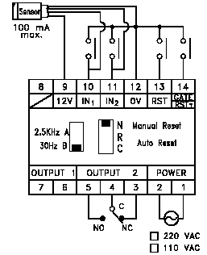
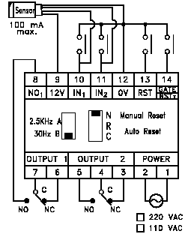

- Одновыводной счетчик
Модель | SC-341 | SC-361 | SC-3616
Вид на переднюю панель | 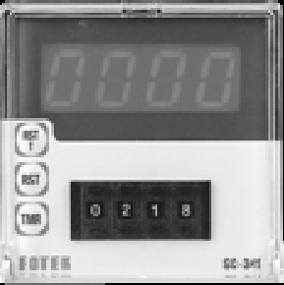 | 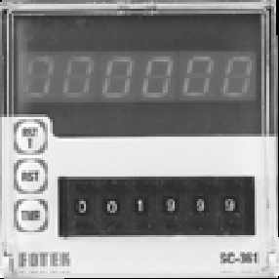 | 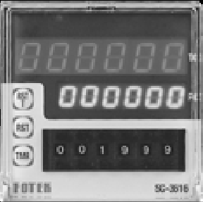
Bход | Одно- или двухфазный (выбирается микропереключателем)
Направление счета | Прямой или обратный подсчет импульсов |  | Прямой подсчет
Число выходов | Одно выходное реле

- Двухвыводной счетчик
Модель | SC-342 | SC-362 | SC-352
Вид на переднюю панель | 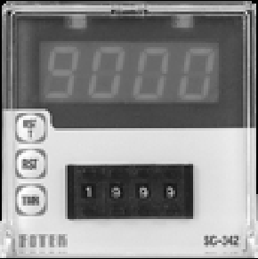 | 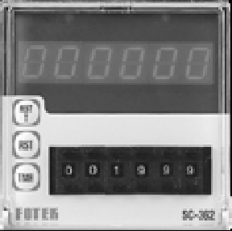 | 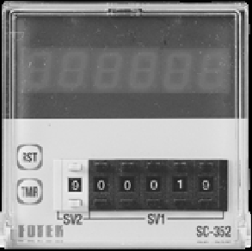
Bход | Одно- или двухфазный (выбирается микропереключателем)
Направление счета | Прямой или обратный подсчет импульсов (выбирается микропереключателем)
Число выходов | Два выходных реле

- Двухвыводной счетчик с функцией подсчета циклов
Модель | SC-3526 | SC-3626 | SC-326
Вид на переднюю панель | 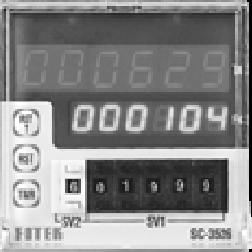 | 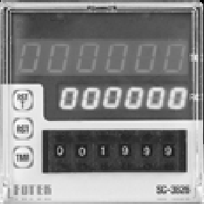 | 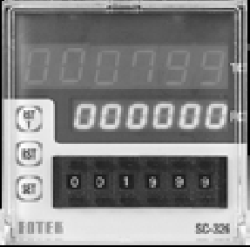
Bход | Одно- или двухфазный (выбирается микропереключателем)
Направление счета | Прямой (для однофазного) или прямой и обратный (для 2-х фазного) подсчет импульсов
Число выходов | Два выходных реле

*В SC-326 один счетчик (нижний индикатор) запрограммирован на автоматический сброс (С), а второй (верхний) на подсчет циклов.

- Установка DIP-переключателей
№ | Функция
1 | ON: Однофазный вход
1 | OFF: Двухфазный вход
2 | ON: Прямой счет / Подсчет циклов (для нереверсивного счетчика)
2 | OFF: Обратный счет / Непрерывный счет (для нереверсивного счетчика)
3 | ON: Множитель
3 | OFF: Предделитель
4 | ON: Режим установки множителя или предделителя
4 | OFF: Режим счета
DIP-переключатели находятся внутри счетчика на печатной плате.

- Установка скорости счета движковым переключателем А/В

А (высокая) | 2.5 кГц макс.
В (низкая) | 60 Гц макс.

- Выбор позиции десятичной точки


Нажатием кнопок и выбирается положение десятичной точки.

- Установка времени удержания исполнительных реле
Нажмите для установки таймера.

увеличение значения задержки. уменьшение значения задержки.

- Установка значений предделителя и множителя
  - Установите DIP-переключатель №4 в позицию "ON".
  - Нажмите для увеличения значения предделителя или множителя:
  - Нажмите для уменьшения значения предделителя или множителя:
  - После окончания установки верните DIP-переключатель №4 в позицию "OFF".

- Установка заданной уставки SV1
Нажмите для задания уставки SV1.
увеличение значения уставки. уменьшение значения уставки.

- Временные диаграммы
Одноканальный счетчик
 |  | Ручной сброс (N) | Автоматический сброс (R) | Автоматический сброс (C)
Прямой счет | SV  0  IN  Out  RST
Обратный счет | SV  0  IN  Out  RST

Двухканальный счетчик
 |  | Ручной сброс (N) | Автоматический сброс (R) | Автоматический сброс (C)
Прямой счет  SV2- SV1  SV2- SV1 | SV2  0  IN  Out1  Out2  RST
Обратный счет | SV2  0  IN  Out1  Out2  RST

- Габаритно-установочные размеры (мм)
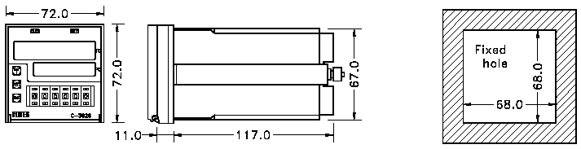

- SC-362M: электронный счетчик с функцией измерения скорости (DIN 72x72)
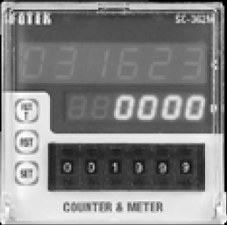
- Основные функции
- прямой или обратный счет импульсов
- однофазный вход
- выбор позиции десятичной точки счетчика
- две заданных уставки счета
- коэффициенты масштабирования счетчика
- измерение линейной (м/мин) и круговой скорости (об/мин)
- задание интервала подсчета скорости: (1…99) сек
- автоматический выбор позиции десятичной точки индикации скорости.

- Технические характеристики
Тип | Счетчик и измеритель круговой скорости | Счетчик и измеритель линейной скорости
Модель | SC-362M | SC-362Ma
Единицы измерения скорости | об/мин | м/мин
Напряжение питания | 110В или 220В АС±20%, 50 Гц.
Источник питания подключаемых датчиков | 12В DC / 60 мА
Максимальная частота входных импульсов | 2.5кГц (скорость А); 30Гц (скорость В)
Запоминающее устройство | EEPROM
Управление выходами | ручной сброс (N) / авт. сброс (R) / авт. сброс (С)
Время удержания исполнительных реле | 0.01…99.99 сек
Диапазон значений предделителя | 1…9999
Диапазон значений множителя | 0.001…9.999
Задание интервала подсчета скорости | 1…99 сек
Число импульсов на оборот датчика | 1…999
Прочность и сопротивление изоляции | более 2.5 кВ (1 мин), более 100МОм.
Рабочая температура | от минус 20 до +80⁰С

- Установка скорости счета движковым переключателем А/В
DIP-переключатели находятся внутри счетчика на печатной плате.

А (высокая) | 2.5 кГц макс.
В (низкая) | 30 Гц макс.

- Установка параметров

Параметр Индикация Примечание
Рабочий режим
8 8 8 8 8 8
0 0 0 0
8 8 8 8 8 8
P 0 0 0 0 1
8 8 8 8 8 8
t 0 1. 0 0
8 8 8 8 8 8
P 0 0 1
8 8 8 8 8 8
t 0 0 1
8 8 8 8 8 8
d 0 0 1
Заданние уставки SV1

Время удержания выходного реле
Число импульсов на оборот
Интервал подсчета скорости
Диаметр колеса
кнопка "SET"
кнопка "SET"
кнопка "SET"
кнопка "SET"
кнопка "SET"
кнопка "SET"
Диапазон: 0-99999

Установка кнопками
Диапазон: 0.01-99.99 сек
Установка кнопками
Диапазон: 1-999

Установка кнопками
Диапазон: 1-999 сек

Установка кнопками
Диапазон: 1-999 мм

Установка кнопками

- Временные диаграммы

 |  | Ручной сброс (N) | Автоматический сброс (R) | Автоматический сброс (C)
Прямой счет  SV2- SV1  SV2- SV1 | SV2  0  IN  Out1  Out2  RST
Обратный счет | SV2  0  IN  Out1  Out2  RST

- Схема соединения и размеры

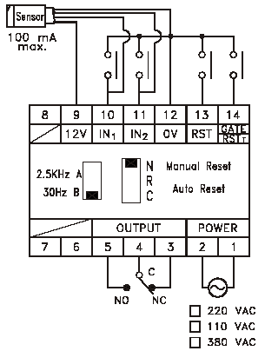
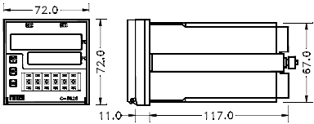

- SC-26X серия: многофункциональный электронный счетчик (DIN 48x96)
- Основные функции
- прямой или обратный счет импульсов
- одно- или двухфазный вход
- выбор позиции десятичной точки
- коэффициенты масштабирования
- время удержания исполнительных реле: (0.01…99.99) сек
- устройства имеют знак СЕ и соответствуют директивам EMC/ EMI/ ESD/ LVD
- размер лицевой панели: 96 х 48 мм.

- Технические характеристики
Модель | SC-260 | SC-261 | SC-262
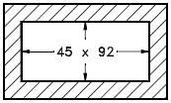 | 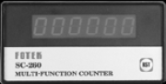 | 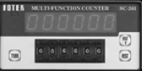 | 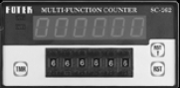
Число уставок | - | 1 уставка | 2 уставки
Число выходов | - | 1 реле | 2 реле
Управление выходами | - | ручной сброс (N) / авт. сброс (R) / авт. сброс (С)
Максимально-допустимый ток нагрузки | - | 5А / 250В АС
Время удержания исполнительных реле | - | 0.01…99.99 сек
Направление счета | Прямой или обратный подсчет импульсов
Вход | одно- или двухфазный вход (выбирается микропереключателем)
Напряжение питания | 110В или 220В АС±20%, 50/60 Гц.
Источник питания подключаемых датчиков | 12В DC до 60 мА
Максимальная частота входных импульсов | 2.5кГц (скорость А); 60Гц (скорость В)
Запоминающее устройство | EEPROM
Диапазон значений предделителя | 1…9999
Диапазон значений множителя | 0.001…9.999
Прочность и сопротивление изоляции | более 2.5 кВ (1 мин), более 100МОм.
Рабочая температура | от минус 20 до +80⁰С

- Установка DIP-переключателей
№ | Функция
1 | ON: Двухфазный вход
1 | OFF: Однофазный вход
2 | ON: Обратный счет
2 | OFF: Прямой счет
3 | ON: Множитель
3 | OFF: Предделитель
4 | ON: Режим установки множителя или предделителя
4 | OFF: Режим счета
DIP-переключатели находятся внутри счетчика на печатной плате.

- Установка скорости счета движковым переключателем А/В

А (высокая) | 2.5 кГц макс.
В (низкая) | 60 Гц макс.

- Выбор позиции десятичной точки
Нажатием кнопок и выбирается положение десятичной точки.

- Установка времени удержания исполнительных реле (t)
Нажмите для установки таймера.
увеличение значения задержки. уменьшение значения задержки.

- Установка значений предделителя и множителя
  - Установите DIP-переключатель №4 в позицию "ON".
  - Нажмите для увеличения значения предделителя или множителя:
  - Нажмите для уменьшения значения предделителя или множителя:
  - После окончания установки верните DIP-переключатель №4 в позицию "OFF".

- Установка заданной уставки SV1
Нажмите для задания уставки SV1.
увеличение значения уставки. уменьшение значения уставки.

- Схема подключения
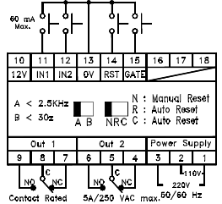

- Габаритно-установочные размеры (мм)
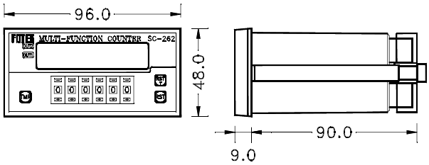

- SM серия: ТАХОМЕТР

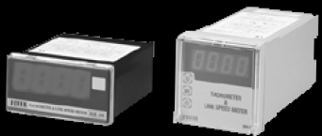
- Основные функции
- измерение линейной (м/мин) и круговой скорости (об/сек, об/мин, об/час), измерение периода
- задание интервала подсчета скорости: (1…99) сек
- автоматический выбор позиции десятичной точки индикации скорости.
- Установка числа импульсов на оборот
- Установка диаметра измерительного колеса

- Технические характеристики
Размеры | 72 х 72 х 120 | 96 х 48 х 90
Модель | SM - 30 | SM - 20
Напряжение питания | 110В / 220В АС±20%, 50 Гц.
Источник питания подключаемых датчиков | 12В DC / 60 мА
Максимальная частота входных импульсов | 2.5кГц (скорость А); 30Гц (скорость В)
Задание интервала подсчета скорости | 1…99 сек
Число импульсов на оборот датчика | 1…999
Прочность и сопротивление изоляции | более 2.5 кВ (1 мин), более 100МОм.
Рабочая температура | от минус 20 до +80⁰С

- Установка блокировки параметров и выходного реле

SM-30  DIP-переключатель (NRC)  N: Блокировка изменения параметров  R: Изменение параметров возможно  Внутренний DIP-переключатель  1 ON: Работа реле с заданной уставкой срабатывания  1 OFF: Работа реле заблокирована  2 ON: Индикация без десятичной точки  2 OFF: Автоматический выбор положения десятичной точки | SM-20  DIP-переключатель  1 ON: Изменение параметров возможно  1 OFF: Блокировка изменения параметров  2 ON: Работа реле с заданной уставкой срабатывания  2 OFF: Работа реле заблокирована

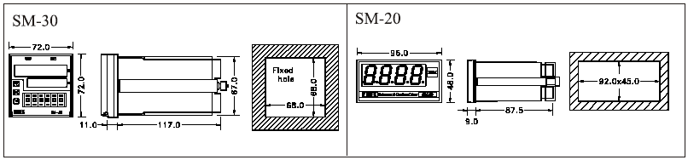
- Габаритно-установочные размеры (мм)
- Установка параметров
Параметр Индикация Примечание
Рабочий режим
8 8 8 8
P 0 0 1
d 0 0 0
0 0 0 0
С 0
t 0 0 0
Число импульсов на оборот

Диаметр измерительного колеса
Порог включения реле
Диапазон включения реле
Время задержки вкл. реле
кнопка "SET" 2 сек
кнопка "SET"
кнопка "SET"
кнопка "SET"
кнопка "SET"
кнопка "SET"
Диапазон: 1-999
Установка кнопками ∧,∨
Диапазон: 1-999
Установка кнопками ∧,∨
С0: Реле будет замкнуто при скорости большей порога включения реле
С1: Реле будет замкнуто при скорости меньшей порога включения реле
Диапазон: 0-99 сек
Установка кнопками ∧,∨
Диапазон: 1-999
Установка кнопками ∧,∨

- Выбор режима работы (поворотный внутренний переключатель)
Позиция переключателя | Режим работы
0 | Измерение круговой скорости в об/мин
1 | Измерение круговой скорости в об/сек
2 | Измерение круговой скорости в об/час
3 | Измерение линейной скорости в м/мин
4 | Измерение линейной скорости в ярд/мин
5 | Измерение периода следования импульсов в сек
- Схемы подключения
SM-30 SM-20
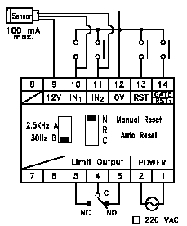
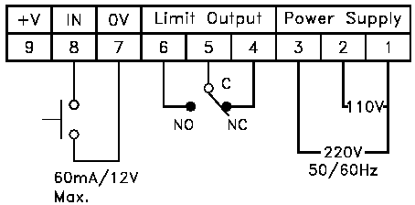

- C-3X серия: микропроцессорный счетчик импульсов (DIN 72x72)
- Особенности
- размер лицевой панели: 72 х 72 мм
- прямой или обратный счет импульсов
- высокая частота счета: 5 кГц
- двухфазный реверсивный вход или два однофазных входа
- коэффициенты масштабирования
- индикация заданного значения счетчика с помощью LED-индикатора
- широкий диапазон напряжения питания: 90…250 В AC, 50/60 Гц.

- Технические характеристики
Модель | C-341 | C-361 |  | C-342 | C-362 |  | C-3617 | C-3427
Тип | 2-х фазный реверсивный с одной уставкой |  |  | 2-х фазный реверсивный с двумя уставками |  |  | 2-х канальный нереверсивный
Число выходов | 1 реле |  |  | 2 реле |  |  | 1 реле | 2 реле
Управление выходами | ручной сброс (N) / авт. сброс (R) / авт. сброс (С) или режим сравнения
Время удержания исполнительных реле | 0.01…99.99 сек
Число и тип входов | Двухфазный реверсируемый вход или два однофазных прямых входа.
Напряжение питания | 90…220В АС, 50/60 Гц.
Источник питания подключаемых датчиков | 12В DC до 60 мА
Максимальная частота входных импульсов | 5кГц или 100Гц
Запоминающее устройство | EEPROM
Диапазон значений предделителя | 1…9999
Диапазон значений множителя | 0.001…9.999
Прочность и сопротивление изоляции | более 2.5 кВ (1 мин), более 100МОм.
Рабочая температура | от - 20 до +80⁰С
Масса | 385 г. |  | 390 г. |  |  | 390 г.

- Одновыводной счетчик
Модель | C-341 | SC-361
Вид на переднюю панель | 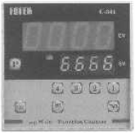 | 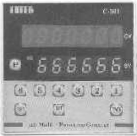
Метод счета | Однофазный суммирующий или двухфазный реверсивный
Число выходов | Одно выходное реле
- Двухвыводной счетчик
Модель | C-342 | SC-362
Вид на переднюю панель | 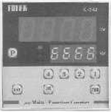 | 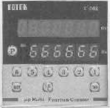
Метод счета | Однофазный суммирующий или двухфазный реверсивный
Число выходов | Два выходных реле
- Двухканальный счетчик
Модель | C-3617 | SC-3427
Вид на переднюю панель | 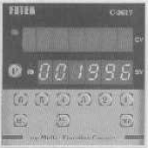 | 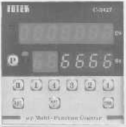
Метод счета | Два счетчика: непрерывный и предустановочный
Число выходов | Одно выходное реле | Два выходных реле

- Установка DIP-переключателей (DIP-переключатели находятся внутри счетчика на печатной плате)
Поворотный переключатель <RS>
Позиция | Функция
0 | Двухфазный реверсивный счетчик с одной предустановкой
1 | Двухфазный реверсивный счетчик с двумя предустановками
2 | Однофазный суммирующий счетчик: 1 непрерывный счетчик + 1 с одной предустановкой
3 | Однофазный суммирующий счетчик: 1 непрерывный счетчик +1 с двумя предустановками

DIP-переключатель <SW1>
№ | Функция
1 | ON: Режим установки множителя или предделителя
1 | OFF: Режим счета
2 | ON: 4 разряда индикации
2 | OFF: 6 разрядов индикации
3 | ON: Множитель
3 | OFF: Предделитель
4 | ON: Управление выходами в режиме сравнения
4 | OFF: Управление выходами в режимах N/R/C

DIP-переключатель <SWII>
Установка скорости счета движковым переключателем А/В

А (высокая) | 5 кГц макс.
В (низкая) | 100 Гц макс.

- Функции кнопок
- выбор адреса задания уставки (светодиоды P, P1, P2, D показывают выбранный адрес)

- установка времени удержания исполнительных реле
- сброс текущего значения непрерывного счетчика
- сброс текущего значения предустановочного счетчика
- установка заданного значения счетчика

- Установка значений предделителя и множителя
  - Установите DIP-переключатель SW1-1 в позицию "ON".
  - Для установки множителя: установите SW1-3 в позицию "ON"
  - Для установки предделителя: установите SW1-3 в позицию "OFF"
  - После окончания установки верните DIP-переключатель SW1-1 в позицию "OFF".

- Индикация и функции кнопок счетчика С-3427
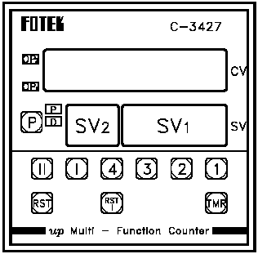
Текущее значение непрерывн. счетчика
Текущее (CV) / заданное (SV1) значение 1 предуст. счетчика
Заданное значение 2 (SV2) предустановочн. счетчика
Индикация состояния выходных реле
Кнопка переключения индикации на дисплее SV1 между текущим и заданным значением
Кнопки установки заданных значений второго счетчика
Сброс текущего значения первого счетчика
Сброс текущего значения второго счетчика
Установка времени удержания исполнительных реле
Реле 1 включится при текущем значении CV ≥ (SV1 – SV2)
Реле 2 включится при текущем значении CV ≥ SV1

- Индикация и функции кнопок счетчика С-3617

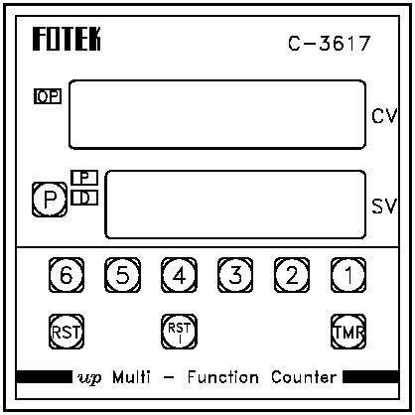
Индикация состояния выходного реле
Кнопка переключения индикации на дисплее SV между текущим и заданным значением
Кнопки установки заданного значения предуст. счетчика
Сброс текущего значения первого счетчика
Текущее значение непрерывн. счетчика
Текущее (CV) / заданное (SV) значение предуст. счетчика
Сброс текущего значения второго счетчика
Установка времени удержания исполнительных реле

- Временные диаграммы режимов управления выходами
 | Одновыводной счетчик | Двухвыводной счетчик
N | SV  Вход  Выход  Сброс  SV  Вход  Выход  Сброс  SV2  Вход  Выход 1  Сброс  SV1  Выход 2  SV2  Вход  Выход 1  Сброс  SV1  Выход 2  SV2  Вход  Выход 1  Сброс  SV1  Выход 2  SV  Вход  Выход  Сброс  SV  Вход  Выход  Сброс  SV2  Вход  Выход 1  Сброс  SV1  Выход 2
R
C
Режим сравнения

- Схема подключения
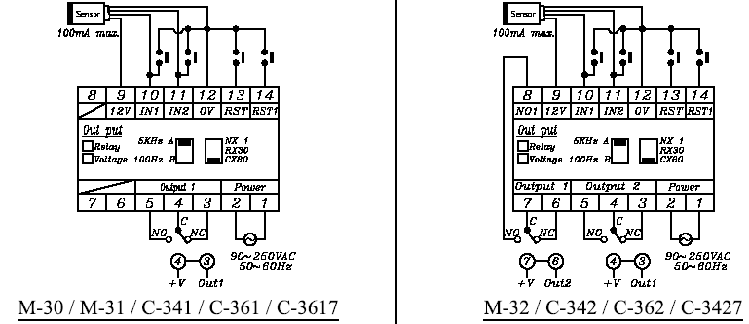

- Габаритно-установочные размеры (мм)

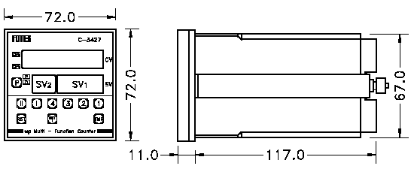

Окно для фиксации
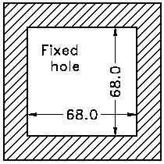

- C-26X серия: микропроцессорный счетчик импульсов (DIN 48x96)

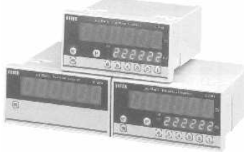
- Основные функции
- размер лицевой панели: 48 х 96 мм
- прямой или обратный счет импульсов
- высокая частота счета: 5 кГц
- двухфазный реверсивный вход или однофазный
- коэффициенты масштабирования
- индикация заданного значения счетчика с помощью LED-индикатора
- широкий диапазон напряжения питания: 90…250 В AC, 50/60 Гц.

- Технические характеристики
Модель | C-260 |  | C-261 |  | C-262
Число уставок | - |  | 1 предустановка |  | 2 предустановки
Число выходов | - |  | 1 реле |  | 2 реле
Управление выходами | - |  | ручной сброс (N) / авт. сброс (R) / авт. сброс (С)
Время удержания исполнительных реле | - |  | 0.01…99.99 сек
Число и тип входов | Двухфазный реверсируемый вход или один однофазный суммирующий.
Напряжение питания | 90…220В АС, 50/60 Гц.
Источник питания подключаемых датчиков | 12В DC до 60 мА
Максимальная частота входных импульсов | 5кГц или 100Гц
Запоминающее устройство | EEPROM
Диапазон значений предделителя | 1…9999
Диапазон значений множителя | 0.001…9.999
Прочность и сопротивление изоляции | более 2.5 кВ (1 мин), более 100МОм.
Рабочая температура | от минус 20 до +80⁰С
Масса | 215 г. | 235 г. |  | 280 г.

- Установка DIP-переключателей (DIP-переключатели находятся внутри счетчика на печатной плате)
Поворотный переключатель <RS>
Позиция | Функция
0 | Двухфазный реверсивный счетчик с одной предустановкой
1 | Двухфазный реверсивный счетчик с двумя предустановками
2 | Однофазный суммирующий счетчик: 1 непрерывный счетчик + 1 с одной предустановкой
3 | Однофазный суммирующий счетчик: 1 непрерывный счетчик +1 с двумя предустановками

DIP-переключатель <SW1>
№ | Функция
1 | ON: Режим установки множителя или предделителя
1 | OFF: Режим счета
2 | ON: 4 разряда индикации
2 | OFF: 6 разрядов индикации
3 | ON: Множитель
3 | OFF: Предделитель
4 | ON: Управление выходами в режиме сравнения
4 | OFF: Управление выходами в режимах N/R/C

DIP-переключатель <SWII>
№ | Функция
1 | ON: Макс. частота импульсов на входе IN1: 100 Гц
1 | OFF: Макс. частота импульсов на входе IN1: 5 кГц
2 | ON: Макс. частота импульсов на входе IN2: 100 Гц
2 | OFF: Макс. частота импульсов на входе IN2: 5 кГц
3* | ON: Метод управление выходами: "R"- автоматический сброс после заданной задержки
4* | OFF: Метод управление выходами: "С"- автоматический сброс сразу по достижении заданной уставки
* Если переключатели 3 и 4 находятся оба в одинаковом положении, то выходы управляются методом "N"- только ручной сброс.

- Функции кнопок
- выбор адреса задания уставки (светодиоды P, P1, P2, D показывают выбранный адрес)

- установка времени удержания исполнительных реле
- сброс текущего значения счетчика
- сброс заданного значения счетчика
- установка заданного значения счетчика

- Установка значений предделителя и множителя
  - Установите DIP-переключатель SW1-1 в позицию "ON".
  - Для установки множителя: установите SW1-3 в позицию "ON"
  - Для установки предделителя: установите SW1-3 в позицию "OFF"
  - После окончания установки верните DIP-переключатель SW1-1 в позицию "OFF".

- Временные диаграммы режимов управления выходами
 | Одновыводной счетчик | Двухвыводной счетчик
N | SV  Вход  Выход  Сброс  SV  Вход  Выход  Сброс  SV2  Вход  Выход 1  Сброс  SV1  Выход 2  SV2  Вход  Выход 1  Сброс  SV1  Выход 2  SV2  Вход  Выход 1  Сброс  SV1  Выход 2  SV  Вход  Выход  Сброс  SV  Вход  Выход  Сброс  SV2  Вход  Выход 1  Сброс  SV1  Выход 2
R
C
Режим сравнения

- Схема подключения
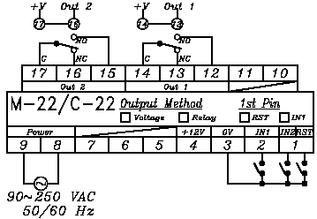
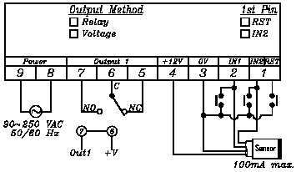

- Габаритно-установочные размеры (мм)

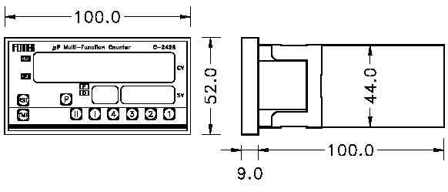
Окно для фиксации
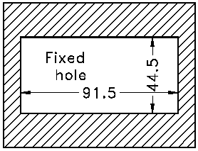

- M-2X серия: цифровой тахометр (DIN 48x96)
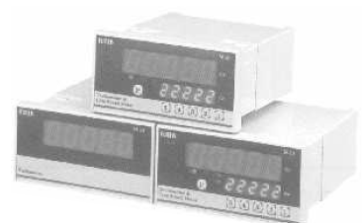
- Основные функции
- размер лицевой панели: 48 х 96 мм
- измерение линейной (м/мин, м/сек, мм/сек) и круговой скорости (об/сек, об/мин, об/час)
- частота входных импульсов до 1 кГц
- задание интервала подсчета скорости: (2 или 20) сек
- выбор позиции десятичной точки индикации скорости.
- Установка числа импульсов на оборот
- Установка диаметра измерительного колеса (дискретность 0.1 мм)

- Технические характеристики
Тип | Измерение круговой скорости | Измерение круговой и линейной скорости
Модель | M - 20 | M - 21 | M - 22
Число предустановок | нет | 1 | 2
Число выходов | нет | 1 реле | 2 реле
Число импульсов на оборот | 1, 30 или 60 (выбирается микропереключателем)
Интервал подсчета скорости | (2 или 20) сек
Тип входа | NPN, Low<2B High>6B
Максимальная частота входных импульсов | 1кГц; 100Гц (выбирается микропереключателем)
Напряжение питания | 90… 250В, 50 Гц.
Источник питания подключаемых датчиков | 12В DC / 60 мА
Задание интервала подсчета скорости | 1…99 сек
Число импульсов на оборот датчика | 1…999
Прочность и сопротивление изоляции | более 2.5 кВ (1 мин), более 100МОм.
Рабочая температура | от минус 20 до +80⁰С

- Функции кнопок
- выбор адреса задания уставки (светодиоды P, P1, P2, D показывают выбранный адрес)

P: выбрана предустановка пороговой скорости (SV)
D: выбрана установка диаметра колеса
P1: выбрана предустановка 1-й пороговой скорости (SV1)
P2: выбрана предустановка 2-й пороговой скорости (SV2)
- задание предустановленных значений
- Установка микро-переключателей (микро-переключатели находятся внутри прибора на печатной плате)
Поворотный переключатель <RS>
Позиция переключателя | Режим работы
0 | Измерение круговой скорости в об/мин
1 | Измерение круговой скорости в об/сек
2 | Измерение круговой скорости в об/час
3 | Измерение линейной скорости в м/мин
4 | Измерение линейной скорости в мм/сек
5 | Измерение линейной скорости в м/сек

DIP-переключатель <SW1>
№ | Функция
1 | ON: 4-х разрядный индикатор (М-3Х)
1 | OFF: 5-ти разрядный индикатор (М-2Х)
2 | ON: Одно предустановленное значение
2 | OFF: Два предустановленных значения
3 | ON: Интервал измерения: 20 сек
3 | OFF: Интервал измерения: 2 сек
4 | ON: Один знак после десятичной точки
4 | OFF: Нет десятичной точки

DIP-переключатель <SWII>
№ | Функция
1 | ON: Макс. частота импульсов на входе IN1: 100 Гц
1 | OFF: Макс. частота импульсов на входе IN1: 1 кГц
2 | ON: Макс. частота импульсов на входе IN2: 100 Гц
2 | OFF: Макс. частота импульсов на входе IN2: 1 кГц
3 | ON: Разрешение входов: 30 импульсов на оборот
4 | ON: Разрешение входов: 60 импульсов на оборот
* Если переключатели 3 и 4 находятся оба в одинаковом положении, то разрешение входов: 1 импульс на оборот.
- Управление выходами
Тахометр с одной предустановкой
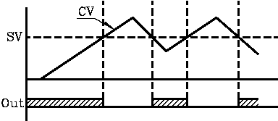

CV < SV ⇒ Реле включено
CV ≥ SV ⇒ Реле выключено

CV: измеренное значение
SV: заданное значение

Тахометр с двумя предустановками
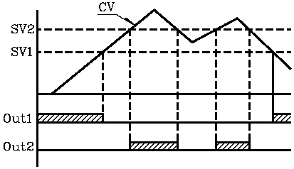

CV < SV1 ⇒ Реле 1 включено
SV1≤CV < SV2 ⇒ Реле 1 выключено
CV ≥ SV2 ⇒ Реле 2 включено

CV: измеренное значение
SV1: заданное значение 1
SV2: заданное значение 2

- Схема подключения

- Габаритно-установочные размеры (мм)

Окно для фиксации

